**Захист** <https://youtu.be/kindkJHu-qg>

**ЛАБОРАТОРНА РОБОТА №3**

**ЗНАЙОМСТВО З ІНСТРУМЕНТАЛЬНИМИ ЗАСОБАМИ ДЛЯ СТВОРЕННЯ ЕКСПЕРТНИХ СИСТЕМ.**

**Мета** - ознайомлення з оболонкою "GURU" для створення експертних систем з використанням діалогового режиму роботи і коректування бази знань існуючої експертної системи.

**3.1 Теоретичні відомості**

Під експертною системою розуміється система, що об'єднує можливості комп'ютера зі знаннями і досвідом експерта так, що система може запропонувати розумну пораду або здійснити розумне рішення поставленої задачі. Додатковою можливістю системи є здатність пояснити хід своїх міркувань у зрозумілій для запитувача формі.

При створенні своїх користувальницьких експертних систем на якій-небудь мові високого рівня програміст стикається з тим, що розробка інтерфейсу програми, реалізація її системних функцій вимагають більших витрат часу, ніж створення самого набору правил експертної системи (ЕС). Для того щоб розвантажити розробника ЕС від такої роботи, існують спеціальні інструментальні засоби (оболонки) експертних систем. Такі інструментальні засоби є в ЕС MYCIN, GURU, LEONARDO, DENDRAL та ін.

Цей лабораторний практикум пов'язаний з освоєнням оболонки "GURU".

**Хід роботи**

ВАРІАНТ №14

Доповніть Експертну систему "Animal" правилами і змінними, необхідними для визначення «криветки».

В результаті доповнення було створено додаткові правила лістинг 3.1 і питання зображені в лістингу 3.2.

Лістинг 3.1

RULE: R1

IF: backbone = "y" /*позвоночник*/

THEN: superphylum = "позвоночные" /*backbone*/

REASON: Сверхтип позвоночные

RULE: R2

IF: backbone = "n"

THEN: superphylum = "беспозвоночные" /*jellyback*/

REASON: Сверхтип беспозвоночные

RULE: R3

IF: superphylum = "позвоночные" /*jellyback*/

THEN: TypeAnimal = "не может быть мною определено, цепочка рассуждений оборвана"

REASON: цепочка рассуждений оборвана

RULE: R4

IF: superphylum = "беспозвоночные" AND WarmBlooded = "y"

THEN: phylum = "теплокровные" /*warm*/

REASON: Тип теплокровные

RULE: R5

IF: superphylum = "беспозвоночные" AND WarmBlooded = "n"

THEN: phylum = "холоднокровные" /*cold*/

REASON: Тип холоднокровные

RULE: R6

IF: phylum = "теплокровные" /*cold*/

THEN: TypeAnimal = "не может быть мною определено, цепочка рассуждений оборвана"

REASON: цепочка рассуждений оборвана

RULE: R7

IF: phylum = "холоднокровные" AND Crustaceans= "n"

THEN: class = "ракообразные" /*breasts*/

REASON: Класс ракообразные

RULE: R8

IF: phylum = "холоднокровные" AND Crustaceans= "y"

THEN: TypeAnimal = "криветка"

REASON: тип животного = "ракообразные/криветка"

Лістинг 3.2

VARIABLE: Crustaceans

LABEL: является млекопитающим

FIND: INPUT Crustaceans WITH\

"Обычно ваше животное отлаживает икру? (y/n)"

Результат виконання експертної системи зображено на рисунку 3.3.

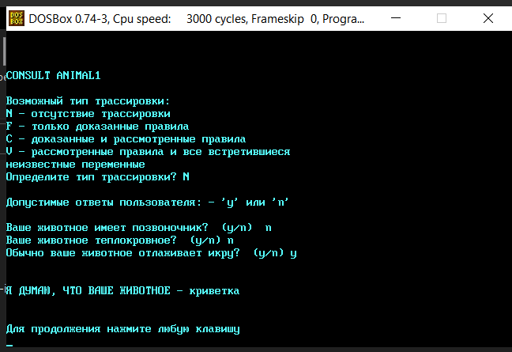 Рисунок 3.1 – Результат виконання

**Висновок**: на даній лабораторній роботі я ознайомився з оболонкою "GURU" для створення експертних систем з використанням діалогового режиму роботи, виконав модифікацію існуючої системи, для пошуку іншої істоти.